《潜行游戏》

3D unity课程期末报告

项目名称： 密室潜行游戏
班 级： 计算机11602
学 号： 1604240504
姓 名： 帅田
其他组员信息： 柳嘉丽、汝浩

2018年11月28

该游戏里面的操作步骤，部分来源于图书馆借书unity官方案例精讲,游戏中的场景来源于unity官网Aseet store中的“Stealth”，由资源包导入，后面攻击的机器人 是应用MyFPS工程中的资源包，其余均为自己动手做的。
使用课外教材：Unity官方案例精讲
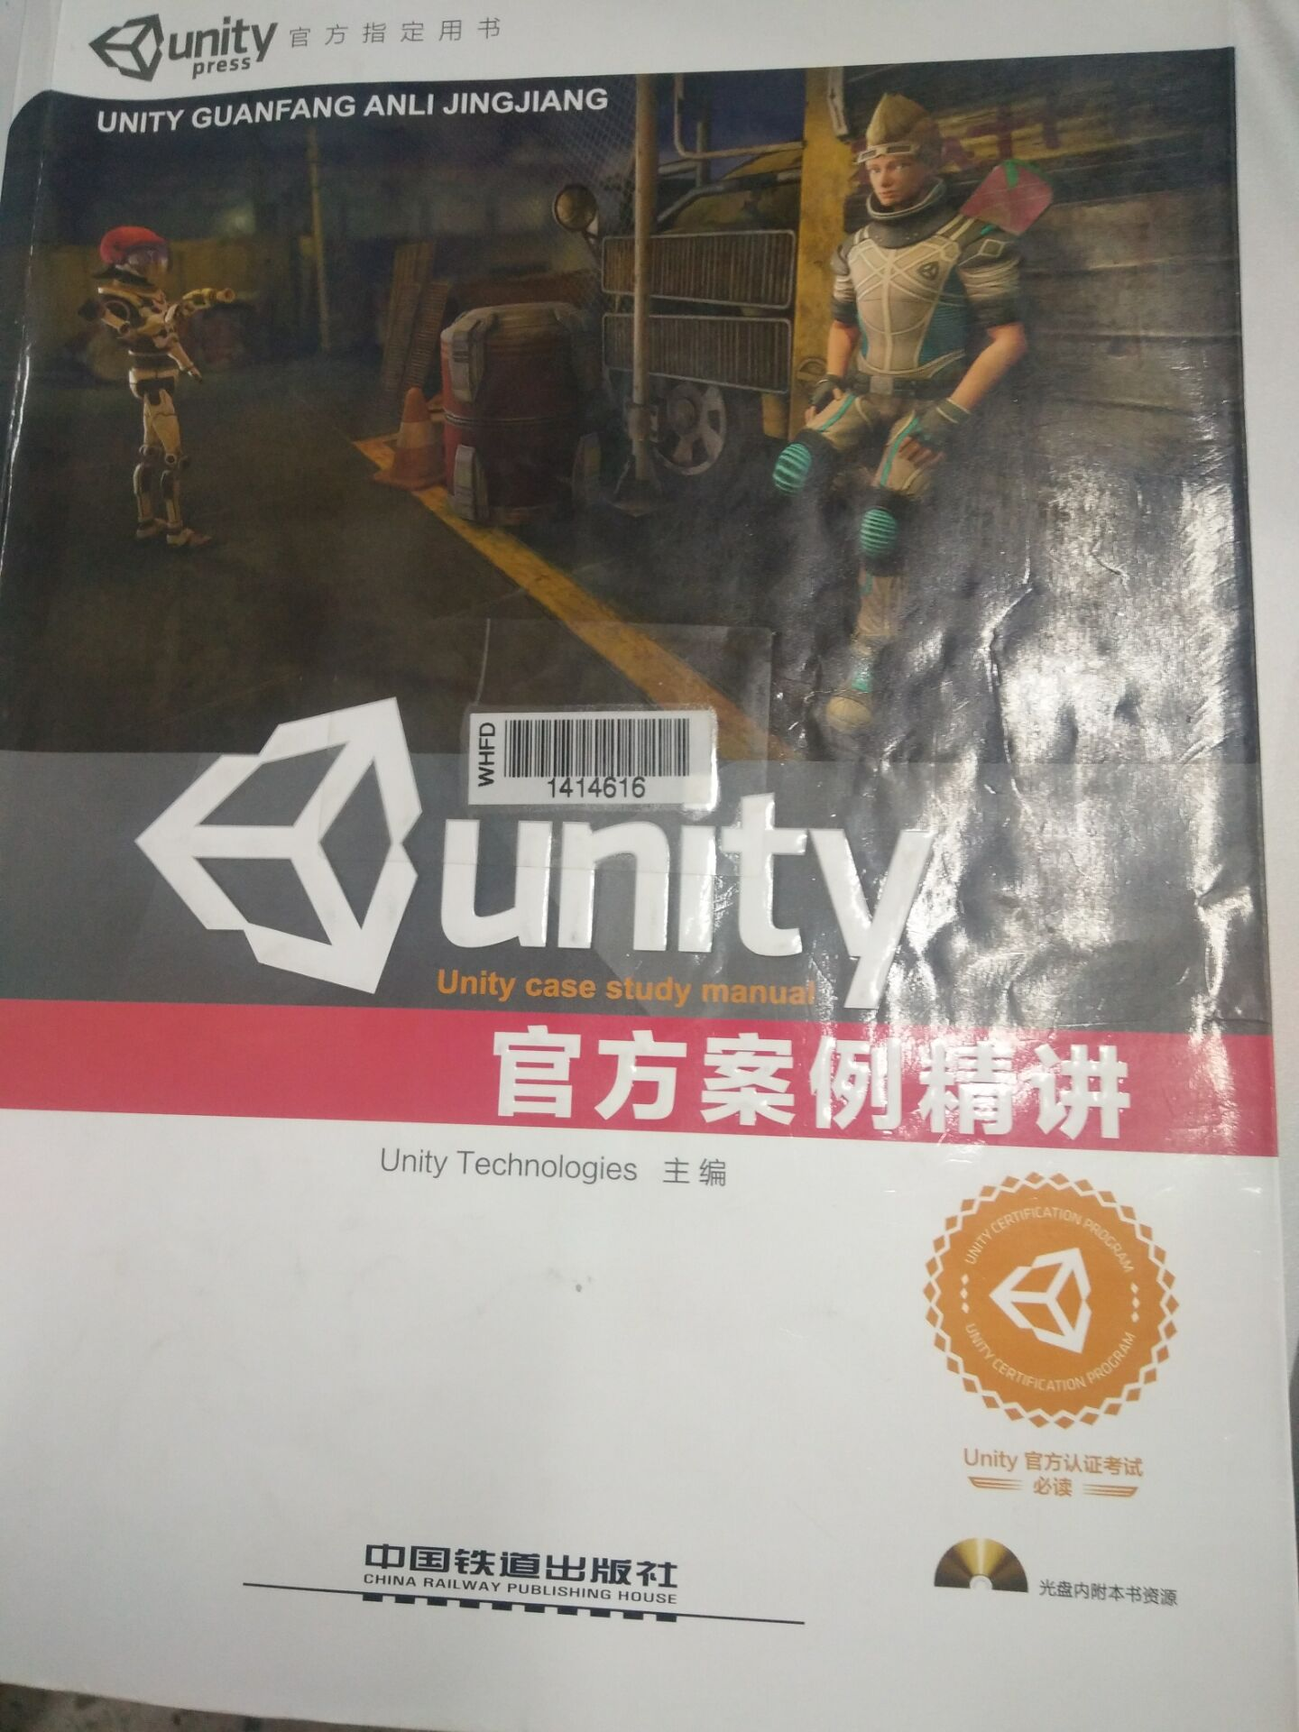
使用教材指定场景MYstealth
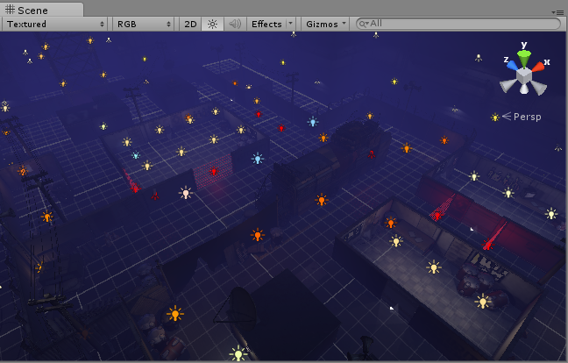
使用的unity版本4.6.2
目 录

- 题目名称、主要内容简介
- 设计任务及设计原理（方法以及步骤）
- 主要代码介绍
- 测试：运行工程，判断是否达到预期目的。
- 总结
- 参考文献

******* ******* ******* ******* ******* ******* ******* *******
- 题目名称、主要内容简介
（1）、游戏名称及介绍
1、游戏名：迷室潜行游戏
2、游戏创建背景
玩家起始点在一个地下通道旁，这个视区是敌人不可见的，但是玩家必须躲过在场景中的敌人的巡逻，一旦走进敌人的视野，敌人就会对玩家进行攻击，一旦被攻击到，玩家只能重新进行游戏；由于是潜行游戏，玩家是不具备攻击能力的，玩家除了要躲避敌人的搜索还要避开场景中的摄像头，如果被摄像头的可见视区扫到，及被发现，游戏重新开始；在场景中还有红外线，如果玩家在没有关闭红外线的条件下硬闯，此时警报器响起，玩家重新开始，控制红外线的开关在各个房间，玩家必须通过关掉一个一个的红外线开关，躲开摄像头，到达中间的房间把房卡捡起来，最后躲到双开门的电梯里，玩家胜利游戏结束。
（2）、主要存在的对象
Player 游戏玩家
Robot 巡逻机器人
CctvCams 摄像头
Laser 红外光栅栏
switchUints 红外关开关
Keycard 房卡
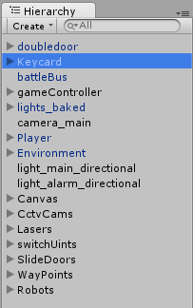
- 设计任务及设计原理（方法以及步骤）
（1）、设计任务
（由于是小组一起完成的这个工程，但是这里只介绍我本人所写的东西）
首先我们的工程主要包括四个部分：
1、加载场景（主要是场景灯光、背景音乐的设置）
2、导入和配置人物角色（主要是针对玩家的移动以及maincamera的移动）
3、主角与环境的交互（主要是对红外栅栏以及房卡的设置）
4、主角与敌人的交互（主要是对敌人巡逻以及搜寻玩家的设置）
1
2
3
4
检测游戏
我主要是完成第二部分以及第四部分的一部分，下面将主要介绍我所完成的部分：
（2）、设计步骤
1、导入角色模型：
A、在Assets/Models目录下找到模型char_ethen,拖入Hierarchy视图中，重命名为Player,修改transform组件，Tag为Player.
B、设置快捷键，需要为三个虚拟按键Sneak、Attract和Switchs设置快捷键和选项
点击Eidt、Project Setting、input,在inputManager中展开Axes节点，设置如下
虚拟按键名称 | 快捷方式 | 用途
Sneak | Left shift | 潜行状态，不容易被发现
Attract | x | 发出叫喊声，吸引敌人
Switch | z | 打开红外光栅栏开光
C、为Player对象添加一个Capusule Collider组件，修改他的相关属性，调整位子 。
D、为Player对象添加刚体rigidbody组件，以及音频文件，添加脚步声，去掉Play on Awake,只选Loop,在人走动的时候才可以听到脚步声
E、移除camera main的Audio Source组件，给Player添加一个Audio Listener组件
2、设计角色动画（这一部分用的是已经设计好的动画模型）
3、创建动画参数管理类
A、由于后面需要频繁用到一些变量，防止后面书写错误，先创建一个专门的类来管理所有由Animator.StringToHash产生的Hash值，而且Hash Id的方法效率也更高，脚本名为HashIDS(后面会将介绍代码具体内容以及实现什么功能)
4、添加控制角色运动功能
A、创建脚本PlayerMovement.cs,将其拖给Player对象，使得玩家可以通过控制方向键来控制角色的移动的方向，同时也管理音频、刚体的旋转
5、添加控制摄像机跟随的功能
A、由于摄像机对的位子固定，不方便看到游戏运行时玩家的状态，我们需要添加main camera跟随角色的功能
B、首先在Scenen窗口中调整视角，使角色在Game窗口中可见，选中camera_main对象，点击GameObject、Assign With View,这样正在游戏运行时角色就处于可见状态。
C、创建一个脚本CameraMovement.cs,拖给camera_main，该脚本是使用向量以及最开始相机和角色的相对距离来控制摄像机的移动
D、运行游戏，可以发现当角色移动时，Camera也随着移动
（以上是第二部分的内容，后面将是关于第四部分的内容）
6、添加敌人的运动功能（由于最开始是按照教材，还原这个游戏，但是由于后面的内容超出了我们的理解，在完成第四部分后，重新从第三部分开始，从第三部分之后都是组员们一起动脑经想出来的）
A、由于后面是关于巡逻机器人的内容，我们想到最近写的FPS的游戏，于是将里面的机器人应用在这个里面（关于机器人的运动，以及发现玩家这一部分是其他组员做的，这里不做说明）
B、把机器人成功运用到这个游戏中后，考虑到游戏的难易程度，以及游戏的完整性，还有符合实际情况，最后对机器人的位子以及巡逻范围做了修改，使游戏更具有完备性。
C、最后运行游戏，检查游戏是否存在不符合要求，以及脱离实际的状况，最后游戏基本达到预期效果。
- 主要代码介绍（详细代码见步骤文档）
- 脚本HashIDs.cs
这里用的是类Animator的静态方法Animator.StringToHash产生的
例： dyingState = Animator.StringToHash ("Base Layer.Dying");
- 脚本PlayerMovement.cs
hash=GameObject.FindGameObjectWithTag(Tags.GameController).GetComponent<HashIDs>();
//表示先通过GameObject的静态方法FindWithTag,找Tag为GameController的游戏对象，再通过成员函数GetCompnent查找游戏对象为HashIDs的组件
void FixedUpdate ()//得到水平和垂直方向的输入，以及Sneak按钮的状态
void Update ()//设置shouting的值等于变量shout,当Attract键按下时，shout为true,则播放角色喊叫的动画
void MovementManagement (float horizontal, float vertical, bool sneaking)//实现Player对象的移动,判断有无h,v输入
void Rotating (float horizonjtal, float vertical)//刚体的旋转
void AudioManagement (bool shout)//管理音频，判断角色是否在移动，是则播放音频，不是则禁止播放音频
3、脚本CameraMovement.cs控制摄像机随玩家移动
bool ViewingPositionCheck(Vector3 checkPos)//检测位置是否合适
void SmoothLookAt()//使摄像机始终正对角色
void FixedUpdate()//实现摄像机随玩家移动

四、测试：运行工程，判断是否达到预期目的
1、设置快捷键，在按下快捷后，玩家会做出相应的反应
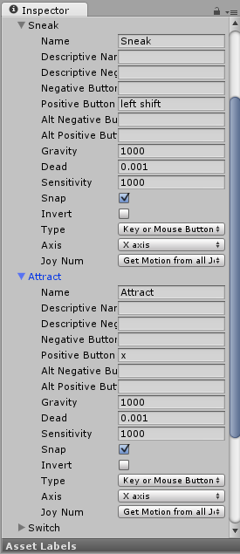
2、摄像机跟随玩家移动
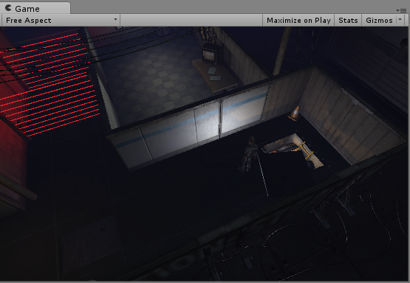
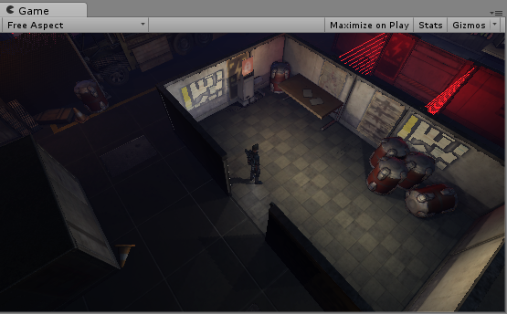
3、敌人巡逻路线设置，考虑到这个场景摄像头和红外光栅栏会给玩家的行动设置一些障碍，所以在后面对于巡逻机器人的巡逻范围做了修改，离玩家起始位子最近的机器人在最角落巡逻，在电梯门口的巡逻机器人在电梯门口尽可能长的巡逻，但是这时候要保持WayPoint 各点的可见性，否则无法完成机器人的巡逻
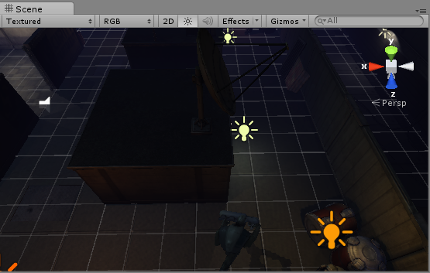
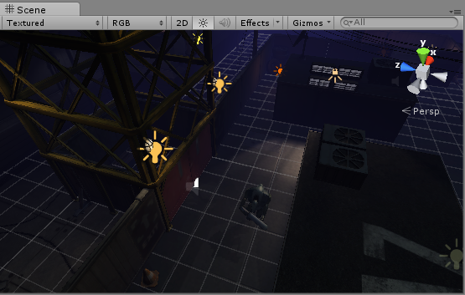
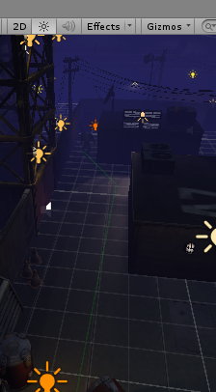
4、player对象的相关操作
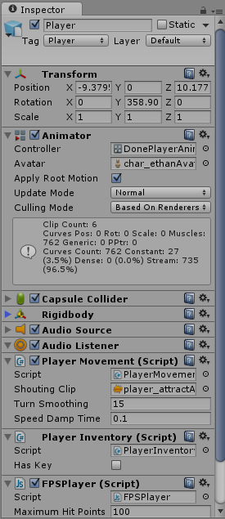
- 总结
  - 遇到的问题
版本问题：在准备这个工程的时候，遇到了各种各样的问题，最开始由于用的Unity版本的问题，场景下下来有问题，后来重新下载新的Unity版本（4.6.2）。在下载Unity版本时也遇到了很多问题。
脚本实现功能：由于对于c#理解很匮乏，所以在用脚本实现功能时，很多内容都需要从网上查找理解。比如如何实现摄像机随玩家移动，在提供的思路使用的矢量，摄像机到玩家的向量，以及向量的长度，还有角度来控制摄像机和玩家的相对移动。还有改工程需要大量的变量，教材提供了用一个类来管理所有变量，方便后面脚本的使用，确实简化了编写脚本的难度
对场景中一些东西的理解：由于我们是打算用网上的场景，然后给它加上一些功能，但是由于不了解场景的创建以及里面的组成，所以在后面进一步操作时，遇到各种各样的问题，后面通过反复查看，理解以及百度，基本解决这些问题
  - 解决问题
大部分的问题都是通过以往学习的内容以及百度，还有和组员内部的沟通，解决了这些问题
  - 体会
这一次的大作业是是集合之前所学过的所有内容，做一个自己的游戏，通过和组员的合作，我们最后完成了这个大作业。在完成的过程中遇到了很多的问题，比如各种碰撞器的使用，比如如何实现巡逻机器人发现玩家时对玩家进行抓捕，通过自己动手，以及主动去查找资料，了解了很多知识，也更意识到合作和交流的重要性
- 参考文献
  - 教材：unity官方案例精讲
  - FPS讲义step by step 12

